בס"ד ניסן התשפ"א
משימת הגשה :אלבום הצמחים שלי
המשימה *בחרי 5 צמחים וכתבי כרטיס זיהוי לכל צמח לפי הדוגמא :
כרטיס זיהוי לצמח
(העזרי במגדיר צמחים )
א.תאריך התצפית :
ב.שם הצמח :
ג.ראיתי את הצמח באזור :
ד..מספר וצבע עלי הכותרת של הפרח :
*יש לצרף תמונה או צמח מיובש, מצרפת דוגמא בסוף המשימה .
*כיצד שומרים ומייבשים צמחים ? הדגמתי בכיתה .
שלב א -יש לקטוף צמח בר לא מוגן לדוגמא סביון.
שלב ב –להניח על דפי עיתון ישן או על קרטון קורנפלקס ,לפרוס את הצמח כך שיראו את חלקי הצמח בצורה ברורה . לכסות את חלקי הצמח בדף נוסף .
שלב ג – להניח על דפי העיתון משקל (לדוגמא ספרים עבים )למחיצת הצמחים וייבושם .
שלב ד –לכל צמח יש לצרף פתק המכיל את הפרטים :

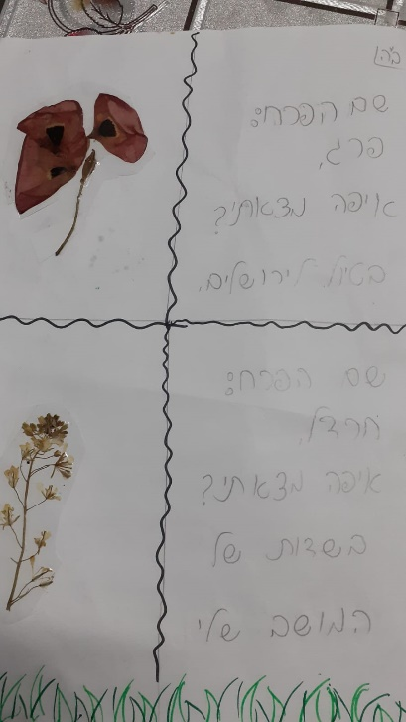
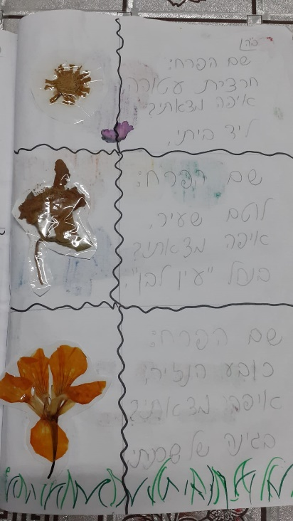
אין לכלול באוסף צמחים שלא יובשו כהלכה, שכן הם יעלו עובש !!!
זמן הגשה :אחרי פסח
בהצלחה ותהנו מיופי הבריאה
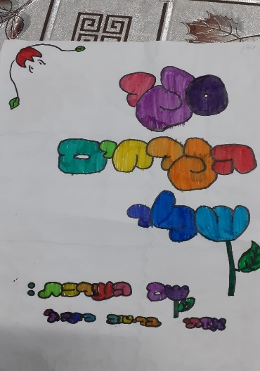
המורה חנה קמל
משימת הגשה של תלמידה מלפני 4 שנים

